Pro korektní zobrazování tabulek a obrázků rodokmenů používejte volbu Zobrazit/Rozložení při tisku.

Segregace vloh

Příklad 1

Krátkosrstý králík byl křížen s dlouhosrstým králíkem za vzniku krátkosrstého potomstva. Jiný krátkosrstý králík po křížení s dlouhosrstým králíkem měl v potomstvu stejný počet krátko- a dlouhosrstých jedinců. Jsou-li dlouhosrstí jedinci kříženi navzájem, vždy tvoří potomstvo stejného fenotypu.
Na základě těchto poznatků vyslovte hypotézu o genetické determinaci znaku pro délku srsti, a napište genotypy všech jedinců.
Jak byste ověřili platnost svojí hypotézy? Napište výsledek navrhovaného křížení.

Příklad 2

Některé rostliny fazolu obecného mají listy krátce chmýřité a jiné hladké. Křížením rostlin různých fenotypů byly získány v jejich potomstvu následující výsledky:

Křížení | Fenotyp rodičů | Listy potomstva
Křížení | Fenotyp rodičů | chmýřité | hladké
1 | chmýřitá x hladká | 56 | 61
2 | chmýřitá x chmýřitá | 63 | 0
3 | hladká x hladká | 0 | 44
4 | chmýřitá x hladká | 59 | 0
5 | chmýřitá x chmýřitá | 122 | 41

Vysvětlete tyto výsledky geneticky.
Napište genotypy rodičů všech křížení.
Jaká část potomstva s chmýřitými listy v kříženích 2, 4 a 5 bude mít v následující generaci po samoopylení listy hladké?

Příklad 3

Předpokládejme, že u člověka jsou hnědé oči (B) jednoduše dominantní nad modrými (b).
- Děti hnědookého muže a modrooké ženy byly všechny hnědooké. Jaké byly genotypy všech členů rodiny?
- Hnědooký muž, jehož oba rodiče měli hnědé oči, se oženil s hnědookou ženou, jejíž otec měl hnědé a matka modré oči. Měli jedno modrooké dítě. Jaké byly genotypy všech těchto jedinců?
- Jaká je pravděpodobnost, že první dítě dvou heterozygotních hnědookých rodičů bude modrooké? Je-li první dítě hnědooké, jaká bude pravděpodobnost, že druhé bude modrooké?

Příklad 4

Dvě černé myší samičky byly kříženy s hnědými samečky. V několika vrzích měla jedna samička 9 černých a 7 hnědých myší, druhá samička v několika vrzích 57 černých myší. Odvoďte, jak se dědí černé a hnědé zbarvení srsti u myší. Jaké byly genotypy rodičů v uvedených kříženích?

Příklad 5

Bezrohost u dobytka (P) je dominantní nad rohatostí (p). Bezrohý býk byl pářen se třemi kravami. S krávou A, která byla rohatá, byla telata bezrohá. S krávou B, která byla rohatá, byla telata rohatá. S bezrohou krávou C byla telata rohatá. Jaké byly genotypy těchto čtyř zvířat a jejich potomků?

Chí-kvadrát

Příklad 1

V populaci F₂ bylo 404 jedinců A- a 129 jedinců aa. Vypočtěte pomocí testu χ² , zda se tento číselný poměr shoduje s teoreticky očekávaným poměrem. Můžete výsledek uspokojivě vysvětlit segregací v jediném alelovém páru?

Příklad 2

V populaci rostlin hrachu získaného křížením byly vyhodnoceny dva znaky - zbarvení a povrch semen. Byly zjištěny následující fenotypové třídy a počty v jednotlivých fenotypových třídách: 70 žlutý hladký, 91 žlutý svraštělý, 86 zelený hladký, 77 zelený svraštělý. Jakým křížením vznikla sledovaná populace a odpovídají sledované počty teoretickému poměru? S jakou pravděpodobností?

Příklad 3

Další otázky vycházejí z Mendelových údajů o výsledcích v F₂ v pokusech s hrachem. Určete pomocí testu χ², zda výsledky odpovídají Mendelově hypotéze:
- 5 474 kulatých a 1 850 hranatých (tvar semen),
- 6 022 žlutých a 2 001 zelených (zbarvení děloh),
- 705 šedohnědých a 224 bílých (zbarvení osemení),
- 882 hladkých a 299 zaškrcovaných (tvar lusků),
- 428 zelených a 152 žlutých (zbarvení nezralých lusků),
- 651 axilárních a 207 terminálních (typ květenství),
- 787 vysokých a 277 zakrslých (vzrůst).

Příklad 4

Najděte hodnoty χ² a P a určete, zda a jak těsně souhlasí každá z uvedených populací s ideálním číselným poměrem dihybrida v F₂.
A- B- A- bb aa B- aa bb
a) 315 108 101 32
b) 51 11 16 2
c) 860 315 340 117
d) 75 35 41 9
e) 1 770 610 618 202

Kombinace vloh

Příklad 1

U morčat je hrubá srst R dominantní nad hladkou srstí r a černá srst B dominantní nad bílou b.
- Zkřížíme-li hrubosrsté černé morče s hladkosrstým bílým, jaký bude fenotyp jedinců F₁; F₂; potomstva, které vznikne křížením s hrubosrstým černým rodičem; s hladkosrstým bílým rodičem?
- Jaký podíl jedinců hrubosrstých černých bude v F₂ předchozího příkladu homozygotní pro oba znaky?
- Při křížení hrubosrstého černého morčete s hrubosrstým bílým bylo v potomstvu 28 hrubosrstých černých, 31 hrubosrstých bílých, 11 hladkosrstých černých a 9 hladkosrstých bílých morčat. Jaké byly genotypy rodičů?
- Dvě hrubosrstá černá morčata křížena navzájem měla dva potomky, z nichž jeden byl hrubosrstý bílý a jeden hladkosrstý černý. Jestliže tito rodiče budou spolu pářeni dále, jaké potomstvo od nich můžeme očekávat?

Příklad 2

Předpokládejme, že u člověka dominuje hnědá barva očí B nad modrou b a praváctví R nad leváctvím r.
- Modrooký pravák, jehož otec byl levák, se oženil s hnědookou ženou s leváctvím. Žena pocházela z rodiny, jejíž všichni členové byli po řadu generací hnědoocí. Jaké budou mít děti?
- Hnědooký muž se oženil s modrookou ženou; oba byli praváci. Jejich první dítě mělo modré oči, ale bylo levák. Jaké budou další děti z tohoto manželství co se týče zmíněných dvou znaků?
- Modrooký muž se oženil s hnědookou ženou; oba byli praváci. Měli dvě děti, z nichž jedno bylo levák s hnědým očima a druhé pravák s modrýma očima. V dalším manželství s jinou ženou, která byla rovněž pravák a hnědooká, měl tento muž devět dětí, které byly všechny hnědooké a praváci. Jaké byly genotypy muže a obou žen?

Příklad 3

U rajčete je červený stonek A dominantní nad zeleným a a normální tvar listů C nad bramborovitým c.
Určete genotypy rodičů v těchto kříženích:

Rodiče Potomstvo
červený červený zelený zelený
normální bramborovitý normální bramborovitý
červený normální x zelený normální 321 101 310 107
červený normální x červený bramborovitý 219 207 64 71
červený normální x zelený normální 722 231 0 0
červený normální x zelený bramborovitý 404 0 378 0
červený bramborovitý x zelený normální 70 91 86 77

Příklad 4

U krav je bezrohost P dominantní nad rohatostí p. U shorthornského plemene vyvolává alela R červené zbarvení, alela r bílé zbarvení. V heterozygotním stavu je barva intermediální (“roan”).
- Křížíme-li homozygotního bezrohého bílého býka s rohatou červenou krávou, jaký bude fenotyp F₁, F₂; potomstva z křížení F₁ s bezrohým bílým odičem; s rohatým červeným rodičem?
- Jaké potomstvo můžeme očekávat, jestliže strakatá rohatá jalovička, která vznikla po křížení rohaté bílé krávy s bezrohým strakatým býkem, bude pářena se svým otcem?

Příklad 5

U hrachu je vysoký vzrůst T dominantní nad zakrslým t, zelené lusky G nad žlutými g a kulatá semena R nad hranatými r.
- Jaký bude fenotyp, zkřímíme-li homozygotní zakrslou rostlinu se zelenými lusky a hranatými semeny s homozygotní vysokou rostlinou se žlutými lusky a kulatými semeny? Jaké gamety bude tvořit F₁? Jaký bude fenotyp F₂ a potomstva, které vznikne křížením F₁ s oběma rodiči?
- Jaké bude potomstvo z křížení těchto genotypů:
  - TT Gg Rr x tt Gg rr,
  - Tt GG Rr x Tt Gg Rr,
  - tt gg Rr x Tt Gg rr,
  - Tt Gg rr x tt Gg Rr?
- Vysoká rostlina se žlutými lusky a kulatými semeny dala při křížení se zakrslou rostlinou se zelenými lusky a kulatými semeny potomstvo ze 3/8 vysoké zelené kulaté, ze 3/8 zakrslé zelené kulaté, z 1/8 vysoké zelené hranaté a z 1/8 zakrslé zelené hranaté. Jaké byly genotypy rodičů?

Pravděpodobnost v genetické analýze

Příklad 1

Fenylketonurie (PKU) je dědičná choroba u člověka, při které lidské tělo není schopno odbourávat aminokyselinu fenylalanin, která je součástí bílkovin v potravě. Choroba se projevuje v raném věku dítěte a není-li léčena, vede k mentální retardaci. PKU se dědí jako recesivní znak.
Mladý pár chce mít první dítě. Muž má sestru a žena bratra, kteří mají tuto chorobu. Další případy nejsou v rodinách známé. Jaká je pravděpodobnost, že jejich první dítě bude postižené PKU?

Příklad 2

Onemocnění galaktosemie se dědí jako autozomální recesivní znak. Zdravá dvojice má postižené dítě. Jaká je pravděpodobnost, že nastanou následující situace:
následující 2 děti budou mít galaktosemii,
z následujících čtyř dětí bude mít 1 galaktosemii,
otec dítěte s galaktosemií je heterozygotní ve sledovaném znaku,
babička z otcovy strany je heterozygotní ve sledovaném znaku,
dítě, které má zdravá sestra nemocného dítěte bude heterozygotní ve sledovaném znaku,
jakýkoli potomek bude nemocný,
nevyskytne se žádný nemocný potomek u 3 následujících potomků,
mezi 3 následujícími dětmi budou 2 heterozygotní a další dominantně homozygotní,
jakékoli dítě bude dívka s galaktosemií, zdravý chlapec,
první dítě bude normální chlapec a druhé bude nemocná dívka,
v rodině se 4 dětmi budou
alespoň 2 děti zdravé,
2 z dětí budou nemocné dívky a 2 budou nemocní chlapci,
z prvních 2 dětí budou obě nemocné nebo obě budou zdravé?

Příklad 3

Předpokládáme, že pravděpodobnost narození chlapce nebo dívky je 1:1.
Určete pravděpodobnost, že v rodině se šesti dětmi budou:
4 chlapci a 2 dívky bez ohledu na pořadí,
všechny děti budou stejného pohlaví,
alespoň 3 dívky,
ne méně než 2 dívky a 2 chlapci,
3 nebo více dívek,
4 chlapci a 2 dívky nebo 2 chlapci a 4 dívky,
nejstarší dítě bude chlapec a nejmladší dívka.
Určete
nejčastěji očekávaný počet chlapců a dívek v rodině se 6 potomky,
procento všech rodin se 6 potomky, které mají 3 chlapce a 3 dívky.

Příklad 4

U člověka je hypotrichoza recesivní znak.
Zdraví rodiče mají 5 dětí, první 2 jsou nemocné a další jsou zdravé.
Jaký je genotyp rodičů,
jaká je pravděpodobnost, že všechny zdravé děti jsou heterozygotní?
Zdravý muž a nemocná žena mají 3 děti, 1 nemocné a 2 zdravé.
Jaký je genotyp muže,
jaká je pravděpodobnost, že zdravé děti jsou heterozygotní,
jestliže si jedno z těchto zdravých dětí vezme zdravého jedince z př. a), jaká je pravděpodobnost, že jejich první dítě bude nemocné? Jestliže budou mít 4 děti, jaká je pravděpodobnost, že budou všechny zdravé?

Příklad 5

Počty dívek a chlapců ve 240 rodinách, z nichž každá má 4 děti, jsou v následující tabulce:

Počet chlapců | Počet dívek | Počet rodin
0 | 4 | 12
1 | 3 | 69
2 | 2 | 84
3 | 1 | 57
4 | 0 | 18

Jsou údaje ve shodě s předpokladem, že poměr pohlaví je 1:1? Potvrďte tento předpoklad statisticky.

Rodokmeny

Příklad 1

Určete, zda se defekt v zadaných rodokmenech dědí dominantně nebo recesivně a napište do rodokmenu pravděpodobné genotypové konstituce.

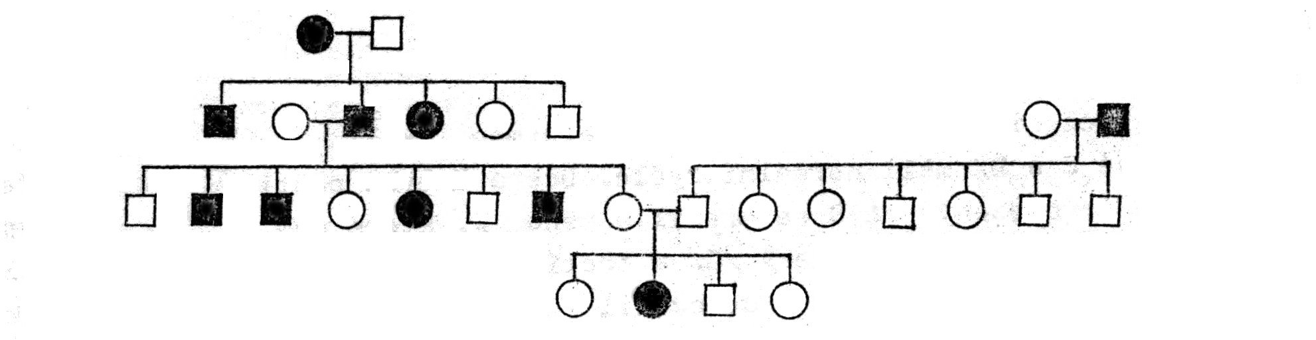
Leváctví

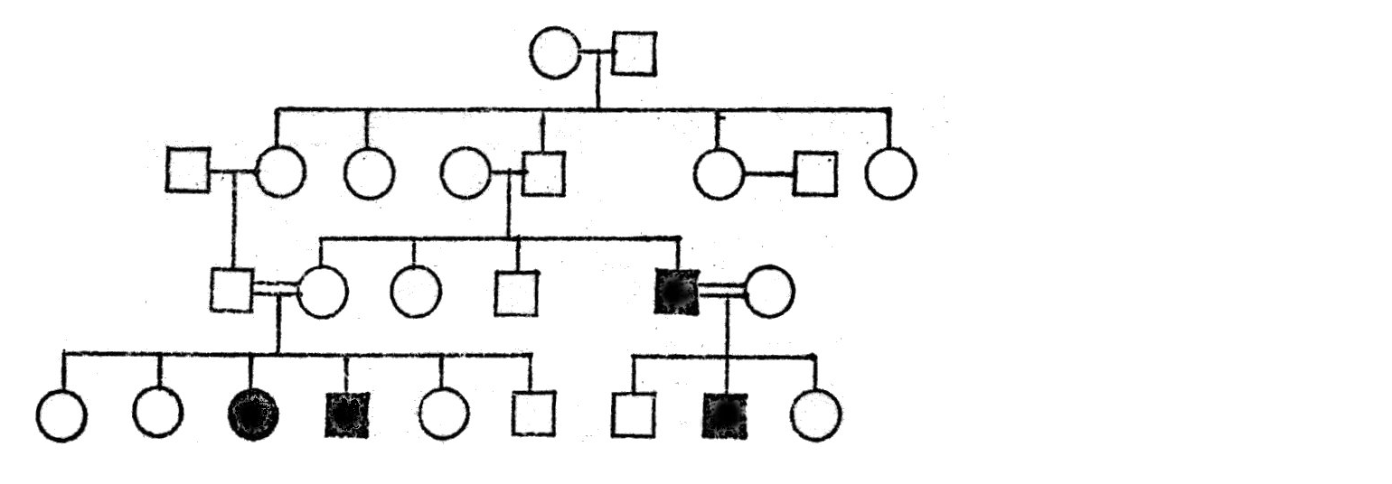
muskulární atrofie

albinismus
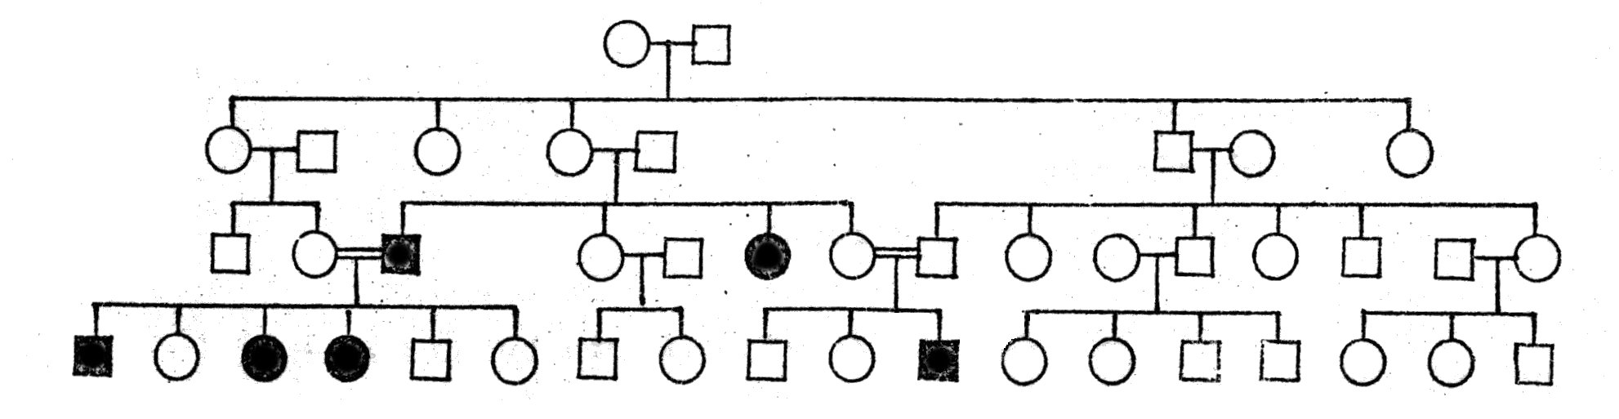
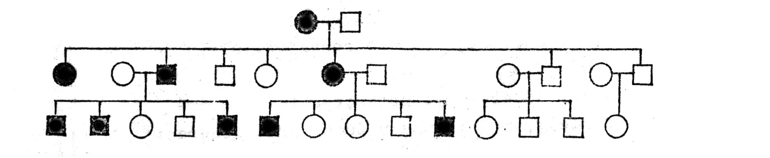
polydaktylie

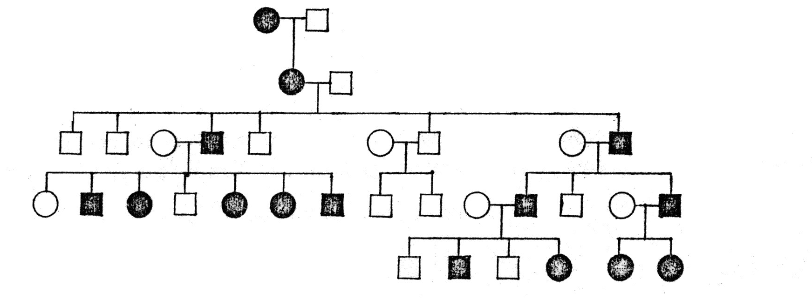
monilothrix

Příklad 2

Žena A s normálními kyčlemi se vdala za muže B s deformací kyčlí. První dvě děti (synové C a D) měly normální kyčle. Dcera E byla postižená tímto defektem. Prvorozený syn C se oženil s ženou F, která nebyla postižená. Měli tři syny. Prvorozený (G) a třetí (I) byli zdraví, druhý syn (H) měl deformaci kyčlí. Muž D se oženil s ženou J, avšak neměli děti. Žena E se provdala za zdtravého muže K. Měli tři dcery (L, M a N). Pouze prvorozená dcera byla postižená, ostatní byly zdravé. Nakreslete rodokmen. Je tento znak dominantní či recesivní? Je zde něco zvláštního?

Příklad3

Pro každý z následujících rodokmenů určete, zda se sledovaný znak dědí dominantně nebo recesivně a zdůvodněte. Do rodokmenů zapište pravděpodobné genotypy.

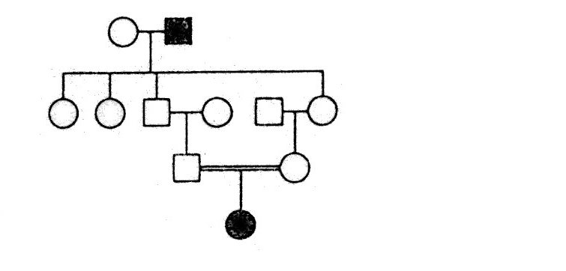
a)

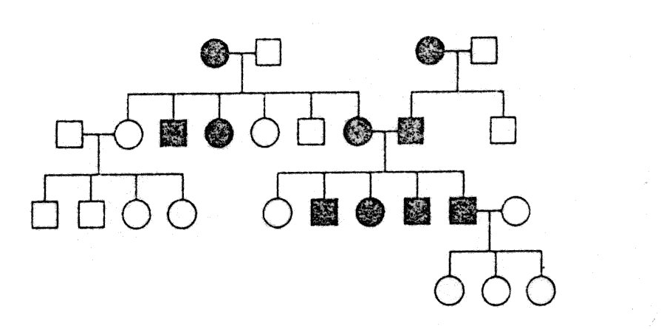
b)

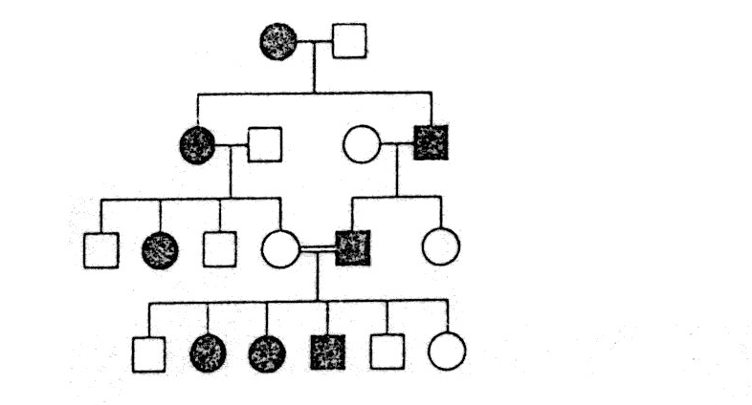
c)

d)

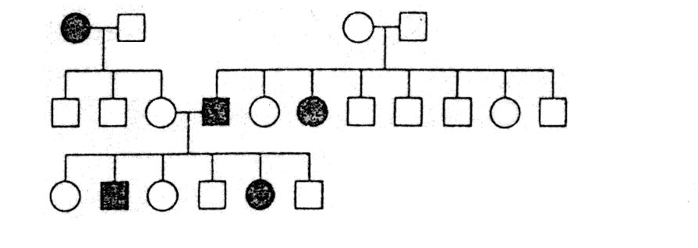
Příklad 4

Na obrázku je zachycen rodokmen rodiny, ve které se vyskytuje onemocnění alkaptonurie. Zjistěte, zda se toto onemocnění dědí dominantně neco recesivně. Zdůvodněte.
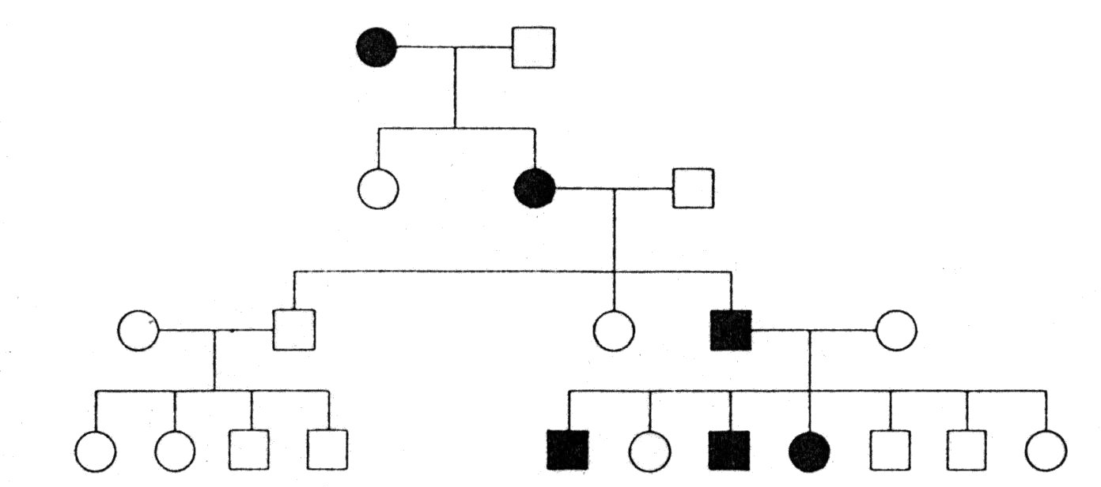

Příklad 5

V následujících rodokmenech jsou zachyceny vzácné poruchy, které se vyskytují v lidské populaci. Pro každý rodokmen určete, zda se jedná o dědičnost dominantní nebo recesivní a určete předpokládané genotypy jedinců v rodokmenech.

a)
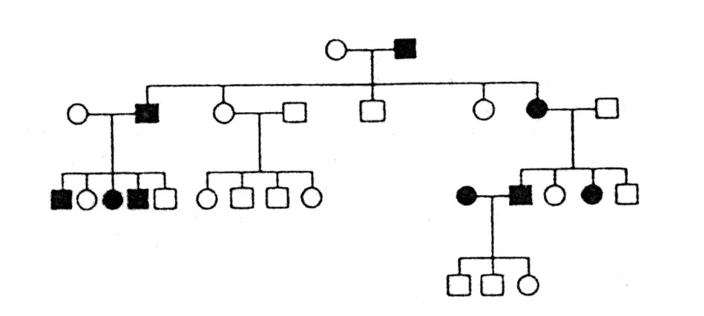
b)
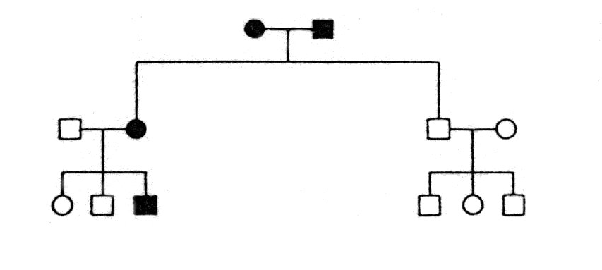
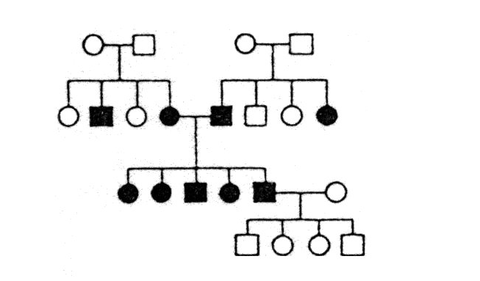
c)

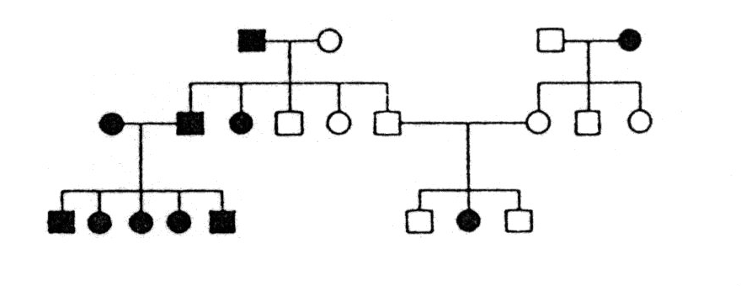
d)

Interakce vloh

Příklad 1

U slepic podmiňují dominantní alely R hřeben růžicovitý a P hřeben hráškovitý. Jsou-li přítomny v genomu obě společně, je hřeben ořechovitý. Jedinci dvojnásobně recesivní mají hřeben jednoduchý.
- Jaký bude tvar hřebene u potomstva v těchto kříženích:
  - Rr Pp x Rr Pp,
  - RR Pp x rr Pp,
  - rr PP x Rr Pp,
  - Rr Pp x Rr pp,
  - Rr pp x rr Pp,
  - Rr pp x Rr pp?
- Určete genotypy rodičů v těchto kříženích:
- hřeben růžicovitý x ořechovitý: 3/8 ořechovitých, 3/8 růžicovitých, 1/8 hráškovitých, 1/8 jednoduchých;
- hřeben ořechovitý x jednoduchý: ¼ ořechovitých, ¼ růžicovitých, ¼ hráškovitých, ¼ jednoduchých;
- hřeben růžicovitý x hráškovitý: 6 ořechovitých, 5 růžicovitých;
- hřeben ořechovitý x jednoduchý: jediný potomek s jednoduchým hřebenem.
- Dvě slepice s ořechovitým hřebenem byly kříženy se stejným kohoutem s hráškovitým hřebenem. Slepice č. 1 dala tři potomky s ořechovitým hřebenem, tři s hráškovitým hřebenem, jednoho s růžicovitým a jednoho s jednoduchým hřebenem. Slepice č. 2 dala pět potomků s ořechovitým a tři s hráškovitým hřebenem. Uveďte genotypy všech tří rodičů.
- Slepice s ořechovitým hřebenem snesla jedno vejce, z něhož se vylíhlo kuře s jednoduchým hřebenem. Jaký byl genotyp slepic?

Příklad 2

U hrachoru podmiňují alely C nebo P samy o sobě bílé zbarvení květů, purpurové zbarvení je způsobeno přítomností obou těchto faktorů.
- Jaká bude barva květů potomstva v těchto kříženích:
  - Cc Pp x cc Pp,
  - Cc Pp x Cc PP,
  - cc Pp x CC pp,
  - Cc pp x cc Pp?
- Jaká bude barva květů rostlin F₃, které vzniknou výsevem semen purpurových rostlin F₂ z křížení dvou bělokvětých linií CC pp x cc PP?
- Určete genotypy rodičů v těchto kříženích:
bělokvětá x purpurová: 3/8 purpurových, 5/8 bílých;
purpurová x bělokvětá: ½ purpurových, ½ bílých;
bělokvětá x jiná bělokvětá: ¾ bílých, ¼ purpurových.

Příklad 3

U kukuřice jsou alely C a R obě nezbytné pro červené zbarvení aleuronu; absence kterékoli z nich má za následek bílé zbarvení aleuronu. Jestliže za přítomnosti C a R bude přítomna ještě alela P, bude aleuron purpurový, avšak tato alela nemá žádný účinek za nepřítomnosti C nebo R nebo obou.
Jaké bude zbarvení aleuronu u potomstva z těchto křížení:
Cc Rr pp x cc Rr Pp,
cc RR Pp x Cc Rr pp,
CC rr Pp x Cc Rr pp,
Cc Rr Pp x Cc Rr Pp?
V dalších příkladech určete genotypy rodičů:
purpurová x bílá: 1/8 purpurových, 1/8 červených, ¾ bílých;
purpurová x bílá: 3/8 purpurových, 5/8 bílých.

Příklad 4

Jakými genovými interakcemi jsou pravděpodobně podmíněny tyto číselné poměry? Otestujte výpočtem χ².
155 :144:15,
225:92:114,
158:10,
141:102,
549:355:56.

Příklad 5

Výběžky jahodníku se tvoří pouze za přítomnosti alel A a B. Jaký bude fenotypový poměr v F₂ po křížení dvou homozygotních rostlin bez výběžků AA bb x aa BB?

Vazba na pohlaví

Příklad 1

Mutace miniature (m) u Drosophila melanogaster představuje typ s malými úzkými křídly, jen nepatrně přesahujícími abdomen. Jejich tmavě šedé zbarvení je způsobeno chloupky hustě nahloučenými na buňkách zmenšených rozměrů. Křížením jedinců z populace, v níž se tato mutace vyskytuje, byly získány následující číselné poměry v potomstvech:

+ |  | m
♀ | ♂ | ♀ | ♂
a) 204 | 100 | 0 | 96
b) 301 | 0 | 0 | 298

Vysvětlete tyto výsledky tím, že nakreslíte schematicky heterochromozomy rodičů a jejich potomků s příslušnýnmi genovými symboly.

Příklad 2

U koček podmiňuje alela B žlutou srst, recesivní alela b černou srst. Heterozygotní jedinci jsou černě a žlutě žíhaní. Tento alelový pár je vázán na pohlaví.
Jaké bude potomstvo, křížíme-li žíhanou kočku s černým kocourem?
Jaká je pravděpodobnost, že při tomto křížení vznikne černý kocour? černá kočka?
Žíhaná kočka měla osm mláďat: jednoho žlutého a dva černé kocourky, a dvě žluté a tři žíhané kočičky. Jak byl zbarvený jejich otec?
Žlutá kočka měla ve vrhu čtyři mláďata, jedno žluté a tři žíhaná. Určete, jaký byl co do zbarvení jejich pravděpodobný otec. Jaké je pravděpodobně pohlaví žlutého kotěte? Předpokládejme, že chcete potvrdit, že u koček podobně jako u myší jsou jedinci XO fenotypově samičky. Jaké zbarvení kočiček budete očekávat při různých kříženích rodičů?

Příklad 3

Barvoslepost pro černou a zelenou barvu u člověka je podmíněna recesivní alelou c genu úplně vázaného na chromozom X. Normálně vidící žena, jejíž otec byl barvoslepý, se vdala za barvoslepého muže.
Jaký byl genotyp zmíněné ženy?
Jaká je pravděpodobnost, že její první dítě bude barvoslepý syn?
Jaká část dětí z tohoto manželství (bez ohledu na pohlaví) by byla normálně vidící?
Jaká je pravděpodobnost výskytu barvosleposti mezi dcerami?

Příklad 4

U Drosophila melanogaster existuje na druhém hromozomu recesivní alela vg (vestigial) podmíňující zakrnělá křídla. Recesivní alela w (white) jiného genu, lokalizovaného v nehomologickém úseku chromozomu X, podmiňuje bílé zbarvení očí.
Jaká bude F₁ a F₂, zkřížíme-li homozygotní bělookou samičku s normálními křídly s homozygotním červenookým samečkem se zakrnělými křídly? Jaké bude potomstvo z křížení F₁ s každým z rodičovských typů?
Jaké bude potomstvo z těchto křížení:
w⁺ w vg⁺ vg x w vg vg
w w vg⁺ vg x w⁺ vg⁺ vg
Při křížení dvou červenookých jedinců s normálními křídly vzniklo potomstvo:
Samičky: ¾ červenookých s normálními křídly, ¼ červenookých se zakrnělými křídly,
Samečci: 3/8 červenookých s normálními křídly, 3/8 bělookých s normálními křídly,
1/8 červenookých se zakrnělými křídly, 1/8 bělookých se zakrnělými křídly.
Jaké byly genotypy rodičů?

Vazba genů

Příklad 1

U rajčat je okrouhlý tvar plodu O dominantní nad protáhlým o a hladký povrch plodu P nad broskvovým p. Testovací zpětná křížení jedinců F₁ heterozygotních v těchto alelových párech dala tyto výsledky:

Fenotyp
hladký | hladký | broskvový | broskvový
okrouhlý | protáhlý | okrouhlý | protáhlý
12 | 123 | 133 | 12

Otestujte, zda jsou sledované alelové páry nezávisle kombinovány nebo jsou ve vazbě? V případě jejich vazby byly sledované alelové páry v F₁ vázány ve fázi cis nebo trans? Vypočítejte procento rekombinace, Batesonovo číslo a poměr, v jakém vznikají gamety.

Příklad 2

U Drosophila melanogaster má mutant black (b) černé tělo, zatímco standardní typ má šedé tělo; mutant arc (a) má zakřivená křídla, kdežto standardní typ má křídla rovná.
Z uvedených údajů vypočtěte černost c.-o. mezi black a arc:
černé tělo, rovná křídla x šedé tělo, zakřivená křídla; samičky F₁ x samečci černí se zakřivenými křídly: šedý rovný 281, šedý zakřivený 335, černý rovný 335, černý zakřivený 239,
černé tělo, zakřivená křídla x standardní typ; samičky F₁ x samečci černí se zakřivenými křídly: šedý rovný 1 641, šedý zakřivený 1 251, černý rovný 1 180, černý zakřivený 1 532.

Příklad 3

U hrachoru při křížení mezi homozygotní jasně zbarvenou rostlinou s úponky a temně zbarvenou rostlinou bez úponků vznikla F₁ uniformě jasně zbarvená s úponky. Stejná F₁ vznikla i při křížení rostliny jasně zbarvené bez úponků s temně zbarvenou s úponky. F₂ měla toto složení:

Fenotyp | 1. křížení | 2. křížení
Jasné zbarvení, úponky | 424 | 847
Temné sbarvení, úponky | 99 | 298
Jasné zbarvení, bez úponků | 102 | 300
Temné zbarvení, bez úponků | 91 | 49

Jaké je procento rekombinace mezi sledovanými geny?

Příklad 4

Je-li jedinec, vzniklý křížením rodičů + b / + b x a + / a + zpětně křížen s dvojnásobně recesivním homozygotem, jaký bude číselný fenotypový poměr v jeho potomstvu čítajícím 1 850 jedinců,
je-li síla vazby mezi oběma geny vyjádřena 40% rekombinací,
je-li síla vazby vyjádřena 24% rekombinací?

Příklad 5

U rajčat je vysoký vzrůst dominantní nad zakrslým a kulovitý tvar plodů nad hruškovitým. Výška rostliny a tvar plodu jsou znaky vázané s četností c.-o. 20%.
Jestliže homozygotní vysoká rostlina s hruškovitými plody je křížena s homozygotní zakrslou rostlinou s kulovitými plody, jaký bude fenotyp F₁; F₁ x zakrslá hruškovitá; F₂?
Jaké rozdílné fenotypy vzniknou v F₂ předchozího křížení? Jaké potomstvo vytvoří každá z nich?
Jistá vysoká rostlina s kulovitými plody křížená se zakrslou rostlinou s hruškovitými plody dala 81 vysokých kulovitých, 79 zakrslých hruškovitých, 22 vysokých hruškovitých a 17 zakrslých kulovitých. Jiná vysoká rostlina s kulovitými plody křížená se zakrslou rostlinou s hruškovitými plody dala 21 vysokých hruškovitých, 18 zakrslých kulovitých, 5 vysokých kulovitých a 4 zakrslé hruškovité. Jaké byly genotypy těchto dvou fenotypově stejných rostlin? Jaké potomstvo získáme jejich vzájemným křížením?

Tříbodové mapování

Příklad 1

U kukuřice je alela an (anther ear), br (brachytic) a f (fine stripe) všechny na chromozomu 1. Z údajů v tabulce určete sekvenci genů v chromozomu, mapové vzdálenosti a genotypy homozygotních rodičů použitých k získání heterozygotů.

Fenotyp potomstva | Počet
+ + + | 88
+ + f | 21
+ br + | 2
+ br f | 339
an + + | 355
an + f | 2
an br + | 17
an br f | 55
celkem | 879

Příklad 2

Ve čtyřech kříženích u Drosophila melanogaster bylo použito kmenů arc (a, tvar křídel), black (b, zbarvení těla) a morula (mr, tvar očních facet) ve čtyřech kombinacích:
a b mr x + + +,
a b + x + + mr,
+ b mr x a + +,
+ b + x a + mr.

Po křížení samiček F₁ se samečky a b mr bylo získáno toto potomstvo:

a) b) c) d)
+ + + 613 95 3 164
+ b + 445 40 13 187
a + + 38 713 113 21
+ + mr 82 851 107 7
a b + 55 884 96 8
+ b mr 29 666 120 15
a + mr 467 33 14 187
a b mr 514 79 2 133

Určete procento c.-o. mezi b a a, a a mr a b a mr. Sestrojte mapu chromozomu.

Příklad 3

U kukuřice byly identifikovány na třetím chromozomu tyto alelové páry: +, b, +, lg a +, v. Zpětné křížení trojnásobně recesivní formy s rostlinou F₁ heterozygotní pro všechny tři uvedené alelové páry dalo v potomstvu tyto fenotypy:
+ v lg 305 b v + 66
b + lg 128 + + + 22
b v lg 18 + v + 112
+ + lg 74 b + + 275
Udejte pořadí genů, vzdálenost mezi nimi a koeficient koincidence.

Příklad 4

Podle uvedených údajů pro procento c.-o. mezi geny black, curved, purple, speck, star a vestigial na druhém chromozomu Drosophila melanogaster sestrojte mapu tak, aby byla co nejpřesnější. Lokalizujte do této mapy také geny arc a morula z příkladu 2 (arc a morula jsou na opačné straně od black než je star).

Dvojice genů | Celkový počet jedinců | Počet rekombinovaných jedinců
black – curved | 62 679 | 14 237
black – purple | 48 931 | 3 026
black – speck | 685 | 326
black – star | 16 507 | 6 250
black – vestigial | 20 153 | 3 578
curved – purple | 51 136 | 10 205
curved – speck | 10 042 | 3 037
curved – star | 19 870 | 9 123
curved – vestigial | 1 720 | 141
purple – speck | 11 985 | 5 474
purple – star | 8 155 | 3 561
purple – vestigial | 13 601 | 1 609
speck – star | 7 135 | 3 448
speck – vestigial | 2 054 | 738
star – vestigial | 450 | 195

Kvantitativní znaky

Příklad 1

U prosa byl studován počet listů na stéble. Po křížení dvou linií byly získány tyto údaje:

 | Počet listů na stéble
 | 9 | 10 | 11 | 12 | 13 | 14 | 15 | 16 | 17 | 18 | 19 | 20 | 21 | 22 | 23 | N
P₁ |  | 1 | 17 | 55 | 66 | 34 | 5 |  |  |  |  |  |  |  |  | 178
P₂ |  |  |  | 3 | 6 | 6 | 16 | 17 | 23 | 50 | 29 | 20 | 12 | 4 | 1 | 187
F₁ |  |  | 5 | 5 | 28 | 51 | 58 | 27 | 5 |  |  |  |  |  |  | 179
F₂ | 1 | 8 | 37 | 144 | 303 | 454 | 452 | 322 | 153 | 31 | 8 |  |  |  |  | 1913

Pro každou populaci vypočtěte průměr a rozptyl.
Jak můžete vysvětlit diference mezi hodnotami rozptylu?
Vypočtšte aritmetický a geometrický průměr obou rodičovských linií.
Jaké závěry o počtu genů determinujících počet listů můžete vyvodit ze skutečnosti, že nejvyšší hodnoty jednoho z rodičů (P₂) se v populacvi F₂ neobjevily mezi téměř 2 000 rostlinami?

Příklad 2

Vypočtěte průměr, rozptyl, směrodatnou odchylku a variační koeficient z údajů o délce palice u kukuřice v pokusu:

 | Středy tříd (cm)
 | 5 | 6 | 7 | 8 | 9 | 10 | 11 | 12 | 13 | 14 | 15 | 16 | 17 | 18 | 19 | 20 | 21
P₁ | 4 | 21 | 24 | 8
P₂ |  |  |  |  |  |  |  |  | 3 | 11 | 12 | 15 | 26 | 15 | 10 | 7 | 2
F₁ |  |  |  |  | 1 | 12 | 12 | 14 | 17 | 9 | 4
F₂ |  |  | 2 | 5 | 17 | 33 | 33 | 33 | 27 | 21 | 13 | 10 | 11 | 12 | 1 | 2 | 1

Kolika alelovými páry se lišily rodičovské linie?

Příklad 3

Vypočtěte průměr, rozptyl, směrodatnou odchylku a variační koeficient z údajů o délce květní koruny v pokusu s tabákem. Odhadněte koeficient heritability aurčete, zda jde o aditivitu.

 | Středy tříd (mm)
 | 34 | 37 | 40 | 43 | … | 58 | 61 | 64 | 67 | 70 | 73 | 76 | 79 | 82 | 85 | 88 | 91 | 94 | 97 | 100
P₁ | 1 | 21 | 140 | 49
P₂ |  |  |  |  |  |  |  |  |  |  |  |  |  |  |  | 13 | 45 | 91 | 19 | 1
F₁ |  |  |  |  |  |  | 4 | 10 | 41 | 75 | 40 | 3
F₂ |  |  |  |  |  | 1 | 5 | 16 | 23 | 18 | 62 | 3725 | 16 | 4 | 2 | 2

Příklad 4

Graficky znázorněte distribuci délek obilek pšenice Triticum aestivum u odrůdy Česká přesívka a Triticum sphaerococcum a jejich F₁ a F₂ v relativních četnostech převedených na %. U P₁, P₂, F₁ a F₂ vypočtěte průměr, rozptyl, směrodatnou odchylku a variační koeficient. Odhadněte koeficient heritability a určete, zda se jedná o aditivní působení genů.

Délka obilek (mm)  středy tříd | Počty obilek
Délka obilek (mm)  středy tříd | P₁  T. sphaerococcum | P₂  T. aestivum | F₁ | F₂
3,25 | 1 |  |  | 5
3,75 | 8 |  |  | 25
4,25 | 27 |  |  | 71
4,75 | 13 |  | 4 | 88
5,25 | 1 | 1 | 21 | 185
5,75 |  | 26 | 22 | 254
6,25 |  | 19 | 3 | 199
6,75 |  | 3 |  | 104
7,25 |  | 1 |  | 11
N | 50 | 50 | 50 | 942

